МАОУ Иртышская основная общеобразовательная школа
Вагайский район Тюменская область

Утверждаю:
Директор МАОУ Иртышская ООШ:
_______________В.А. Мингалева
31.08.2013

План
мероприятий по правовому воспитанию учащихся в МОУ Иртышской основной общеобразовательной школы
на 2013 – 2014 учебный год

Составил:
Организатор внеклассной работы с детьми:
_______ Шарипова Г.И.

Пояснительная записка
В соответствии с Законом РФ “Об образовании”, Конституцией РФ, в настоящее время четко определено место и роль воспитывающей деятельности в области образования. Она рассматривается как приоритетное направление в деятельности образовательного учреждения. Школа является одним из важнейших социальных институтов, обеспечивающих воспитательный процесс и реальное взаимодействие ребенка, родителей и социума.
Неблагоприятные условия воспитания в семье, отсутствие заботы о культурном досуге несовершеннолетних, асоциальное поведение родителей и других, окружающих подростка взрослых, оказывают вредное воздействие на детей, моральный облик которых еще только формируется, способствуют их неправильному поведению и совершению противоправных действий. Именно дефекты семейного воспитания являются одной из основных причин девиантного и делинквентного поведения.
Известно, что подросток совершает правонарушение или преступление не сразу, не вдруг, этому предшествует определенный период деморализации его личности, когда он совершает аморальные поступки, незначительные правонарушения, мелкие кражи, хулиганские поступки, драки, употребляет спиртные напитки, наркотики и так далее. Безнадзорность несовершеннолетних обоснованно считается одним из основных условий, способствующих совершению ими правонарушений и преступлений. В предупреждении безнадзорности и ее последствий большое значение имеет организация профилактической правовой воспитательной работы школы, организация досуга детей в свободное от учебы время.
Цели:
Добиться снижения нарушения школьной дисциплины и пресечь правонарушения среди учащихся школы путём проведения мероприятий воспитательно – нравственного содержания.
Расширить кругозор учащихся по вопросам правовой культуры.
Задачи:
1. Создание условий для проявления учащимися нравственных и правовых знаний, умений, развивать потребность в совершении нравственно оправданных поступков.
2. Формирование у учащихся потребности в здоровом образе жизни путём воспитания умения противостоять вредным привычкам.
3. Воспитание у учащихся нравственных качеств личности посредством развития индивидуальных интересов и способностей.
4. Организация эффективного взаимодействия всех воспитательных и образовательных структур (школы, семьи, ГПДН) в работе с подростками «группы риска».
5. Обеспечение социальной защиты детей и подростков.

Схема работы
МОУ Иртышской ООШ по правовому воспитанию

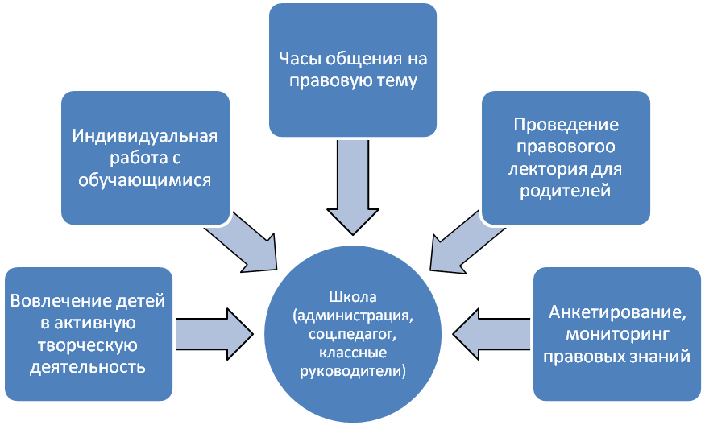
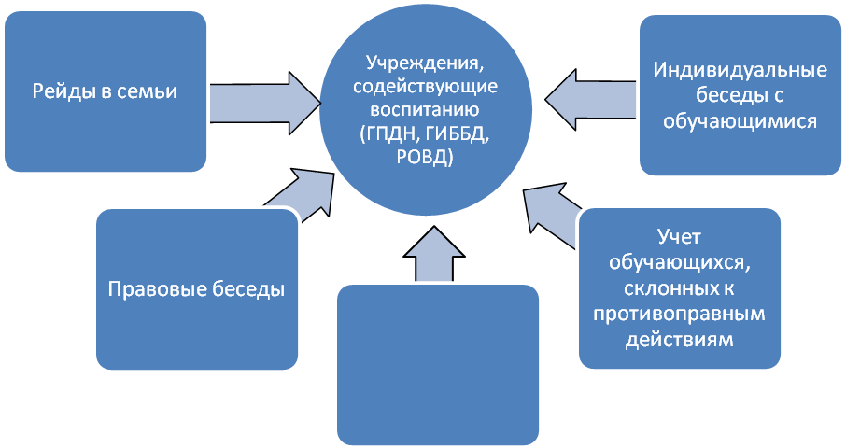

Направление работы | Содержание работы | Сроки | Ответственные
Работа с нормативными и руководящими документами.  Правовой всеобуч (индивидуальная и групповая форма) | 1. Встреча с работниками РОВД.  2. Изучение:  а) закона РФ»Об образовании»,  б) Ф.З. «Об основах системы профилактики безнадзорности и правонарушений несовершеннолетних» №120 от 02.06.1999г.,  в) Конвенция ООН «О правах ребёнка»,  г) Семейный кодекс РФ: ст. 19-39 (обязанности родителей, насилие над детьми),  д) Уголовный кодекс РФ ст. 228-233 (преступления против здоровья населения и общественной нравственности, о наркотиках),  е) Постановление «Об усилении профилактической работы с несовершеннолетними «группами риска». | В течении года | Администрация школы  Соцпедагог
Организация взаимодействия администрации школы | а) с классными руководителями, педсоветом школы,  б) с инспекцией по делам несовершеннолетних района;  в) с наркологическим диспансером; | В течение года | Администрация школы  Соцпедагог
Работа с учащимися | - индивидуальные разъяснительные и  профилактические беседы,  - Урок знаний во всех классах на правовую тему  - классные часы о воспитании личности в  коллективе на темы: «Законы жизни школьного коллектива», «Что такое порядочность», «Правила доверия», «Конфликты в коллективе и способы их разрешения» и т.д.  - классные часы правовой направленности: «Я – гражданин России», «Преступление и наказание», «Действие и бездействие», «Права ребенка в современном мире. Гарантии прав ребенка» и т.д.  - индивидуальные и групповые психологические консультации, опросы, семинары, тренинги. | В течение года | Организатор внеклассной работы, соцпедагог, классные руководители
 | «Трудные» подростки:  - оформление картотеки,  - подбор документов на учащихся для предоставления в комиссию по делам несовершеннолетних,  - вовлечение во внеурочную учебно-познавательную деятельность (во внеклассные мероприятия),  - индивидуальные разъяснительные и профилактические беседы по предотвращению правонарушений, алкоголизма, табакокурения, наркомании, токсикомании,  - групповая работа соцпедагога с «трудными» учащимися (психологические тренинги),  - посещение уроков с целью контроля за дисциплиной и успеваемостью «трудных» подростков,  - большие и малые педсоветы в особо трудных случаях,  - посещение учащихся на дому,  - беседы с родителями. | В течение года  Сентябрь-октябрь  В течение года | Соцпедагог, классные руководители, родительский комитет, специалисты из наркодиспансера, инспекция по делам несовершеннолетних
 | Опекаемые дети:  - оформление картотеки,  - вовлечение во внеурочную учебно-познавательную деятельность (во внеклассные мероприятия),  - индивидуальные разъяснительные и профилактические беседы по предотвращению правонарушений, алкоголизма, табакокурения, наркомании, токсикомании,  - посещение на дому с целью составления актов обследования условий,  - встречи и беседы с опекунами,  - индивидуальная работа психолога с учащимися и опекунами. | В течение года | Соцпедагог, классные руководители,  родительский комитет
Работа с родителями | Родительские собрания:  - на тему: «Роль семейного общения в профилактике девиантного поведения и негативных привычек у школьников | Октябрь | классные руководители
 | Неблагополучные семьи и семьи, дети которых стоят на учете в ОДН УВД и КДНиЗП:  - своевременное выявление неблагополучных семей и детей, оказавшихся в трудной жизненной ситуации,  - оформление картотеки по неблагополучным семьям,  - проведение малых и больших педсоветов,  - встречи и беседы с инспектором по делам несовершеннолетних,  - подбор литературы для родителей,  - проведение рейдов в семьи,  - подбор документов на семьи для предоставления в комиссию по делам несовершеннолетних,  - индивидуальные психологические беседы, консультации, тренинги. | В течение года | Соцпедагог, классные руководители
Мониторинги, обследования | - «Занятость детей и подростков в свободное от уроков время»,  - «Подросток и его профессиональные интересы»  - «Подросток и вредные привычки»,  - «Уровень тревожности» | 1 раз в четверть | Организатор внеклассной работы, соцпедагог, классные руководители
Наглядная агитация | - Выставки тематической литературы:  - «Права человека и права ребенка»,  - «Предупреждение вредных привычек у подростков».  - Оформление тематических стендов:  - «Подросток вышел на улицу»,  - «Толерантность в правовом государстве».  - Конкурсы плакатов:  - «Я выбираю жизнь!»  - «Вредным привычкам – НЕТ!» | Октябрь  Ноябрь  Сентябрь  Декабрь  Ноябрь-декабрь | Зав. школьной библиотекой  Соцпедагог  Организатор внеклассной работы
Общее руководство и контроль за работой пед. коллектива по правовым вопросам | - Помощь и проведение тематических классных часов по правовому воспитанию  - Беседы с классными руководителями  - Темы:  - Причины отклонений в поведении «трудных» учащихся,  - Воспитание личности в коллективе,  - Неблагополучные условия семейного воспитания,  - Взаимодействие семьи и школы,  - Работа с семьями повышенной конфликтности,  - Детская агрессия | В течение года | Соцпедагог

